INVESTIGATE DATABASE CỦA ALA.VN

- Sơ đồ diagram
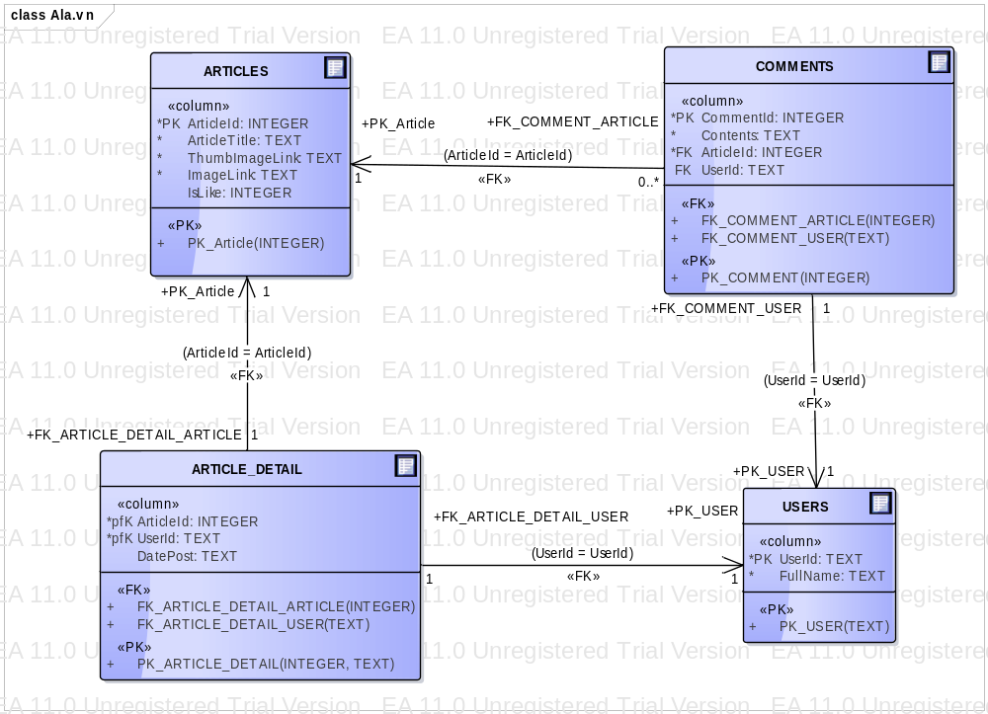
- Chi tiết
  - Bảng ARTICLES
- Mô tả: dữ liệu của bài đăng
- Chi tiết:
STT | Tên | Kiểu dữ liệu | Mô tả | Khóa
1 | ArticleId | Integer | Mã bài đăng | Primary key
2 | ArticleTitle | Text | Tiêu đề bài đăng
3 | ThumbImageLink | Text | Link thumbnail image
4 | ImageLink | Text | Link image của bài đăng, bao gồm JPEG image, GIF image và video
5 | IsLike | Integer | Số lượt thích của bài đăng

  - Bảng USERS
- Mô tả: dữ liệu của User
- Chi tiết:
STT | Tên | Kiểu dữ liệu | Mô tả | Ràng buộc
1 | UserId | Text | Id người dùng | Primary key
2 | FullName | Text | Họ tên đầy đủ của người dùng

  - Bảng ARTICLE_DETAIL
- Mô tả: dữ liệu chi tiết của bài đăng
- Chi tiết:
STT | Tên | Kiểu dữ liệu | Mô tả | Ràng buộc
1 | ArticleId | Integer | Mã bài đăng | Primary key
2 | UserId | Text | Id người dùng | Primary key
3 | DatePost | Text | Ngày đăng bài

  - Bảng COMMENTS
- Mô tả: dữ liệu của comment bài đăng
- Chi tiết:
STT | Tên | Kiểu dữ liệu | Mô tả | Ràng buộc
1 | CommentId | Integer | Id của comment | Primary key
2 | Content | Text | Nội dung của comment
3 | ArticleId | Integer | Id bài đăng | Foreign key
4 | UserId | Text | Id người dùng | Foreign key

